ACTIVIDADES PARA LA SEMANA DE JUNIO 1 AL 5 CORRESPONDIENTE A LA ASIGNTURA DE INGLÉS-LENGUA EXTRANJERA
- FECHA DE ENTREGA PARA LA VALORACIÓN MÁXIMA (5.0): viernes 19 de junio de 2020.
- SEGUNDA FECHA DE ENTREGA: VALORACIÓN MÁXIMA (4.0): viernes 26 de junio de 2020. Para optar por este último plazo, el estudiante deberá anexar una fotografía familiar con una descripción (escrita) sobre alguna actividad donde la familia se haya integrado durante el confinamiento.

Temas:
- Rutinas diarias (Daily routines)
- Operaciones matemáticas básicas (suma y resta) (Basic math operations: additions and substractions)

Aprendizajes:
- CONVERSACIÓN: Expreso mis ideas y sentimientos con oraciones cortas y claras.
- ESCRITURA: Utilizo vocabulario adecuado para darle coherencia a mis escritos.

- ACTIVIDADES
Introducción
Se busca que a través de la realización de las diferentes actividades aquí consignadas, los estudiantes aprendan a expresarse acerca de sus actividades cotidianas (cepillarse, ir a la ducha, hacer tareas, jugar futbol, etc.) usando oraciones sencillas (en tiempo presente simple), así como a realizar operaciones básicas (suma y resta) en matemáticas utilizando su conocimiento de los números.
Tema 1: Daily Routines
Actividad 1: En YouTube: observa, escucha y pronuncia las expresiones sobre rutinas diarias en el siguiente enlace: https://www.youtube.com/watch?v=_e-KVU-QARk . En este otro enlace pueden descargarlo directamente (recomendado): (https://ieramonarcilacaliedu-my.sharepoint.com/:v:/g/personal/gustavobernal_ieramonarcilacali_edu_co/EXzdsThyMAJKgb--omqIyboB-XeZSU3u-e3UPj6y6LEo0A?e=CoFq4v ). Repite la pronunciación y escribe en tu cuaderno 10 de las acciones que allí se mencionan. Las expresiones aparecen en 3 idiomas: Inglés, Español y Francés, escribe sólo la expresión en inglés y haz dibujos para representarla (10 acciones=10 dibujos.). Los dibujos también pueden ser recortes de periódico o de impresión, pero démosle prioridad al entrenamiento de la motricidad fina con dibujos hechos a mano (envían fotos).
Actividad 1.1: Practicaremos la pronunciación con una canción sobre el mismo tema de las rutinas diarias. Deberán practicarlo, será usado en una actividad de pronunciación posterior: https://www.youtube.com/watch?v=fuWDQWng3zk . También se puede descargar de aquí: https://ieramonarcilacaliedu-my.sharepoint.com/:v:/g/personal/gustavobernal_ieramonarcilacali_edu_co/EWNooNGouT5GleQjTL3Z4HYBtxA-BO1NV9NcA3DFP1vhWA?e=Lc9imO .

Actividad 2: Antes de iniciar el confinamiento estuvimos iniciando una práctica de números hasta el número 100. Vamos a utilizar ese conocimiento de los números para realizar operaciones como la suma (addition) y la resta (substraction).
Primero, un repaso: en el siguiente link encontrarán información sencilla sobre cómo formar números (por si lo han olvidado o necesitan consultar): https://idiomas.gcfglobal.org/es/curso/ingles/a1/numeros-grandes-en-ingles/ . Después, observa los ejemplos de sumas y restas que aparecen a continuación:
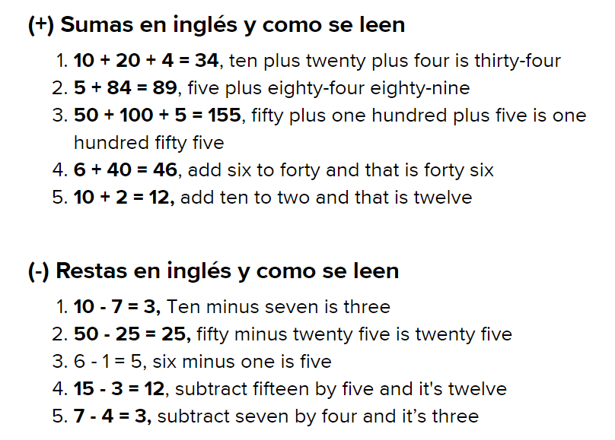
Escucha y pronunciación: En los siguientes enlaces aprenderán a reconocer expresiones de sumas y restas. Se recomienda mirar y repetir lo que se diga allí, ese es el propósito: la práctica de la oralidad.
- Enlace para sumas: https://www.youtube.com/watch?v=479PJ4LceJo
- Enlace para sumas, restas y escritura de ambas: https://www.youtube.com/watch?v=TEaWiqrl3xM Después de verlo, escribirán en sus cuadernos los dos ejemplos de escritura que aparecen allí, uno de suma y uno de resta, tanto en palabras como en números. Y harán 5 ejemplos más de suma y de resta, o sea, un total de 10: 5 sumas y 5 restas (enviar foto).
Actividad 3: Grabarán un video o un audio en donde el estudiante diga 8 acciones de su rutina diaria, con buena voz. Antes de decir las acciones deberá presentarse diciendo su nombre completo con la expresión: “Hello, my name is ________”, y enviarlo al correo del profesor: gustavobernal@ieramonarcilacali.edu.co
- EVALUACIÓN: Se sacarán dos notas, la primera sale del trabajo de la actividad 1 donde envían fotografías (del cuaderno) del trabajo sobre las rutinas y de la actividad 2 de sumas y restas; la otra nota será la de la actividad 3 con el video o el audio de su presentación de la rutina personal con al menos 8 acciones.

Nota: Adjunto a este documento va un video donde leo y explico este mismo documento. Este es el link: https://ieramonarcilacaliedu-my.sharepoint.com/:v:/g/personal/gustavobernal_ieramonarcilacali_edu_co/EXgYg9w6Y3BNnu2wi5mK03sBKk4EUSi7c2i1MzCoCMxCNQ?e=Z6kxr6

Material extra:
- Dando click en este título: Sopa de letras de rutina , podrá expandir la práctica escritural de las rutinas.
- Ejemplos de cómo podría hacerse el video o el audio de la rutina diaria: https://www.youtube.com/watch?v=TWCa5yqj0Sw

https://www.youtube.com/watch?v=LSVjbMp0wbI

